**BỘ GIÁO DỤC VÀ ĐÀO TẠO**

**TRƯỜNG ĐẠI HỌC SƯ PHẠM KỸ THUẬT TP. HỒ CHÍ MINH**

**KHOA ĐÀO TẠO CHẤT LƯỢNG CAO**

🞠◊🞠◊🞠



**QUẢN LÝ CỬA HÀNG BÁN ĐỒ CHƠI**

**Báo cáo cuối kỳ**

**Môn học: Lập Trình Trên Window**

**MÃ SỐ LỚP HP: WIPR230579_21_2_CLC**

**GVHD: TS. Nguyễn Minh Đạo**

**NHÓM THỰC HIỆN: NHÓM 04**

**HỌC KỲ: 2 –NĂM HỌC: 2021 – 2022**

**TP. HỒ CHÍ MINH – THÁNG 5 /NĂM 2021Họ tên sinh viên thực hiện đề tài:**

**1. Nguyễn Hoàng Thiên Bảo - MSSV: 20110440**

**2. Phan Hoàng Khải - MSSV: 20142004**

**3. Nguyễn Hồng Sơn - MSSV: 20110559**

***Trưởng nhóm***: *Phan Hoàng Khải*

**ĐIỂM SỐ**

|  |  |  |  |
| --- | --- | --- | --- |
| TIÊU CHÍ | NỘI DUNG | TRÌNH BÀY | TỔNG |
| ĐIỂM |  |  |  |

**NHẬN XÉT CỦA GV:**

Tp. Hồ Chí Minh, ngày …., tháng 5, năm 2021

Giảng viên ký tên

# LỜI CẢM ƠN

Để hoàn thành tốt đề tài và bài báo cáo này, chúng em xin gửi lời cảm ơn chân thành đến giảng viên, tiến sĩ Nguyễn Minh Đạo, người đã trực tiếp hỗ trợ chúng em trong suốt quá trình làm đề tài. Chúng em cảm ơn thầy đã đưa ra những lời khuyên từ kinh nghiệm thực tiễn của mình để định hướng cho chúng em đi đúng với yêu cầu của đề tài đã chọn, luôn giải đáp thắc mắc và đưa ra những góp ý giúp chúng em hoàn thành đề tài đúng hạn.

Đề tài và bài báo cáo được chúng em thực hiện trong khoảng thời gian ngắn, với những kiến thức còn hạn chế cùng nhiều hạn chế khác về mặt kĩ thuật và kinh nghiệm trong việc thực hiện một dự án. Do đó, trong quá trình làm nên đề tài có những thiếu sót là điều không thể tránh khỏi nên chúng em rất mong nhận được những ý kiến đóng góp quý báu của các quý thầy cô để kiến thức của chúng em được hoàn thiện hơn và chúng em có thể làm tốt hơn nữa trong những lần sau. Chúng em xin chân thành cảm ơn.

Cuối lời, chúng em kính chúc quý thầy, quý cô luôn dồi dào sức khỏe và thành công hơn nữa trong sự nghiệp trồng người. Một lần nữa chúng em xin chân thành cảm ơn.

**MỤC LỤC**

LỜI CẢM ƠN 1

MỤC LỤC 2

DANH MỤC ẢNH 5

DANH MỤC BẢNG 7

**PHẦN 1: Giới** **thiệu chung** 8

**1.1. Lý do chọn đề tài** 8

**1.2. Mục tiêu và phương pháp nghiên cứu** 8

1.2.1. Mục tiêu 8

1.2.2. Phương pháp nghiên cứu 8

**1.3. Phạm vi nghiên cứu** 9

**1.4. Bố cục** 9

**PHẦN 2: CƠ SỞ LÝ THUYẾT** 10

**2.1. Mô tả hiện trạng hệ thống** 10

**2.2. Mô tả chức năng nghiệp vụ của hệ thống** 10

**2.3. Các yêu cầu phi chức năng của phần mềm** 10

**2.4. Những công nghệ, ngôn ngữ lập trình, công cụ và thư viện sử dụng** 11

2.4.1. Ngôn ngữ lập trình C# 11

2.4.2. Hệ quản trị cơ sở dữ liệu MS SQL Server 2019 12

2.4.3. IDE Visual Studio 2019 14

2.4.4. Kiến trúc 3-layer (Three Layer Architecture) 16

2.4.5. Entity Framework 18

**PHẦN 3: PHÂN TÍCH THIẾT KẾ HỆ THỐNG** 20

**3.1. Mô** **tả bằng lời và hình vẽ** 20

3.1.1. Mô tả cửa hàng 20

3.1.2. Mô tả bằng lời 20

**3.2. Hồ** **sơ** 21

3.2.1. Hóa đơn 21

3.2.2. Bảng phân tích xác định chức năng, tác nhân và hồ sơ 22

**3.3. Thiết** **lập biểu đồ ngữ cảnh** 23

**3.4. Biểu** **đồ hoạt động** 23

**3.5. ERD** 24

**3.6. Database** **Diagram** 25

**3.7. Thiết kế cơ sở dữ liệu** 26

3.3.1. Bảng TAIKHOAN 26

3.3.2. Bảng LOAISANPHAM 26

3.3.3. Bảng SANPHAM 26

3.3.4. Bảng NHANVIEN 27

3.3.5. Bảng KHACHHANG 27

3.3.6. Bảng HOADON 28

3.3.7. Bảng CTHD 28

**PHẦN 4: XÂY DỰNG HỆ THỐNG** 29

**4.1. Tổng quan** 29

4.1.1. Cấu trúc của Solution 29

**4.2. Chức năng đăng nhập** 32

4.2.1. Giao diện chính 32

4.2.2. Các sự kiện 32

**4.3. Giao diện ProgressBar** 35

4.3.1. Giao diện chính 35

**4.4. Giao diện Form chính** 35

4.4.1. Giao diện chính 35

**4.5. Giao diện trang chủ** 36

4.5.1. Giao diện chính 36

4.5.2. Các sự kiện 36

**4.6. Chức năng bán sản phẩm** 37

4.6.1. Giao diện chính 37

4.6.2. Các sự kiện 37

**4.7. Giao diện in hóa đơn** 40

4.7.1. Giao diện chính 40

**4.8. Chức năng quản lý sản phẩm** 40

4.8.1. Giao diện thành phần 40

4.8.2. Giao diện chính 40

4.8.3. Các sự kiện 40

**4.9. Chức năng quản lý nhân viên** 43

4.9.1. Giao diện chính 43

4.9.2. Các sự kiện 43

**4.10. Chức năng quản lý khách hàng** 44

4.10.1. Giao diện chính 44

4.10.2. Các sự kiện 44

**PHẦN 5: KẾT QUẢ THỰC HIỆN** 45

**5.1. Kết quả đạt được** 45

**5.2. Hạn chế** 45

**5.3. Hướng phát triển** 45

TÀI LIỆU THAM KHẢO 46

**DANH MỤC ẢNH**

Hình 3.1 Mô tả cửa hàng đồ chơi 20

Hình 3.2.1 Hồ sơ hóa đơn 21

Hình 3.2.2 Bảng phân tích 22

Hình 3.3 Biểu đồ ngữ cảnh 23

Hình 3.4 Biểu đồ hoạt động 23

Hình 3.5 ERD 24

Hình 3.6 Data Diagram 25

Hình 4.1 Cấu trúc của Solution 29

Hình 4.2 Cấu trúc của Project Class Library BusinessLogicLayer 29

Hình 4.3 Cấu trúc của Project Class Library DataAccessLayer 30

Hình 4.5 Cấu trúc của PresentationLayer 31

Hình 4.6 Giao diện Đăng Nhập 32

Hình 4.7 Giao diện đăng nhập khi chưa nhập đủ thông tin 33

Hình 4.8 Giao diện đăng nhập khi nhập đủ thông tin 33

Hình 4.9 Giao diện đăng nhập khi chọn hiện mật khẩu 34

Hình 4.10 Giao diện thông báo 34

Hình 4.11 Giao diện Progressbar 35

Hình 4.12 Giao diện form chính 35

Hình 4.14 Giao diện Trang Chủ 36

Hình 4.18 Giao diện Bán Sản Phẩm 37

Hình 4.20 Giao diện khi thêm sản phẩm vào hóa đơn 38

Hình 4.21 Giao diện khi có đầy đủ thông tin để thanh toán 39

Hình 4.22 Giao diện In Hóa Đơn 40

Hình 4.23 Giao diện Quản Lý Loại Sản Phẩm 40

Hình 4.25 Giao diện Quản Lý Sản Phẩm 41

Hình 4.26 Giao diện khi chưa nhập đủ thông tin sản phẩm 42

Hình 4.27 Giao diện thêm nhanh Loại Sản Phẩm 42

Hình 4.35 Giao diện Quản Lý Nhân Viên 43

Hình 4.36 Giao diện Quản Lý Khách Hàng 44

**DANH MỤC BẢNG**

Bảng 3.7.1 Bảng dữ liệu TAIKHOAN 47

Bảng 3.7.2 Bảng dữ liệu LOAISANPHAM 48

Bảng 3.7.3 Bảng dữ liệu SANPHAM 49

Bảng 3.7.4 Bảng dữ liệu NHANVIEN 49

Bảng 3.7.5 Bảng dữ liệu KHACHHANG 50

Bảng 3.7.6 Bảng dữ liệu HOADON 50

Bảng 3.7.7 Bảng dữ liệu CTHD 51

PHẦN 1: GIỚI THIỆU CHUNG

## Lý do chọn đề tài

Với sự phát triển không ngừng của CNTT, máy vi tính và kỹ thuật lập trình đã giúp đỡ cho công ty, cửa hàng vừa và nhỏ trong lĩnh vực trao đổi buôn bán hàng hóa đã giúp người quản lý giải quyết công việc một cách nhanh hơn với tốc độ chính xác cao. Để thực hiện quá trình mua bán giữa người mua và cửa hàng, giữa cửa hàng và nhà cung cấp thì phải có công việc quản lý tốt. Để đáp ứng tốt được các công tác đó thì rất cần những ứng dụng về tin học, mà đặc biệt nhất là các phần mềm quản lý và phần mềm quản lý bán hàng.

Vì vậy việc tạo ra các phần mềm quản lý bán hàng ngày càng trở nên thiết thực. Từ những lý do trên tôi đã quyết định chọn đề tài “**Xây Dựng Ứng Dụng Quản Lý Bán Đồ Chơi Toy Shop**” nhằm thực hiện một số công việc về vấn đề quản lý bán hàng, quản lý sản phẩm, quản lý nhập sản phẩm, quản lý nhân viên...

## Mục tiêu và phương pháp nghiên cứu

1. **Mục tiêu**

Mục tiêu của phần mềm quản lý bán hàng cửa hàng đồ chơi nhằm giúp cho doanh nghiệp nâng cao chất lượng dịch vụ bán hàng đối với khách hàng đồng thời cũng là một công cụ để quản lý hàng hóa, kho, quy trình bán hàng, chăm sóc khách hàng một cách hiệu quả, tiết kiệm được nhiều thời gian và chi phí cho việc phải cần quá nhiều nhân viên để quản lý.

1. **Phương pháp nghiên cứu**

* Tìm hiểu kỹ thuật lập trình với ngôn ngữ C#.
* Tìm hiểu cách hoạt động của Entity Framework
* Tìm hiểu cách lưu trữ dữ liệu của hệ quản trị cơ sở dữ liệu MS SQL Server.
* Khảo sát và thu nhập các thông tin từ các tài liệu và cơ sở dữ liệu có liên quan.
* Tiếp cận một số phần mềm quản lý bán hàng sẵn có.
* Ra các cửa hàng có cách quản lý bằng phương pháp đang cần tìm hiểu để học hỏi thêm.

## Phạm vi nghiên cứu

Đề tài đồ án được thực hiện dựa trên cơ sở phạm vi đồ án kỹ thuật phần mềm 1 với để tài “**Xây Dựng Ứng Dụng Quản Lý Bán Đồ Chơi Toy Shop**”.

## Bố cục

## Đồ án gồm 5 phần:

## *Phần 1*: Giới thiệu chung: Tổng quan về đồ án, mục tiêu, phạm vi và phương pháp nghiên cứu.

## *Phần 2*: Cơ Sở Lý Thuyết: Khảo sát hiện trạng hệ thống bán hàng hiện nay, xác định các yêu cầu nghiệp vụ chức năng, phi chức năng và giới thiệu các công nghệ, ngôn ngữ lập trình, công cụ và thư viện được sử dụng để xây dựng và phát triển đề tài.

## *Phần 3*: Phân Tích Thiết Kế Hệ Thống: Phân tích và thiết kế hệ thống, thiết kế các mô hình, sơ đồ, cơ sở dữ liệu.

## *Phần 4*: Xây Dựng Hệ Thống: Tiến hành xây dựng hệ thống hoàn chỉnh.

## *Phần 5*: Kết Quả Thực Tiễn: Kết quả đạt được, những hạn chế và hướng phát triển sau khi hoàn thành đồ án.

# PHẦN 2: CƠ SỞ LÝ THUYẾT

## Mô tả hiện trạng hệ thống

Cửa hàng đồ chơi chuyên bán lẻ nhiều loại đồ chơi khác nhau. Nguồn hàng do các nhà cung cấp trong và ngoài nước cung cấp. Khách hàng của cửa hàng là người tiêu dùng phù hợp nhiều lứa tuổi …Cửa hàng có đa dạng các loại đồ chơi: Đồ chơi nhồi bông, mô hình nhân vật, đồ chơi kỹ năng cơ bản, xếp hình kích thích trí tuệ, xe mô hình điều khiển,…Cửa hàng có quầy thu ngân, quầy kế toán...Vì vậy cần một hệ thống quản lý để giúp cho việc quản lý cửa hàng được dễ dàng hơn. Các hoạt động chính của cửa hàng gồm bán hàng, quản lý nhân viên, quản lý khách hàng.

## Mô tả chức năng nghiệp vụ của hệ thống

Ứng dụng quản lý bán đồ chơi có 8 chức năng:

* **Đăng nhập**: Chức năng cho phép nhân viên đăng nhập vào hệ thống bằng tài khoản gồm: Tên đăng nhập và mật khẩu do nhân viên quản lý cung cấp khi bắt đầu làm việc.
* **Quản lí khách hàng**: Hệ thống cho phép nhân viên bán hàng và nhân viên quản lý, thêm mới khách hàng, sửa thông tin khách hàng và xóa khách hàng khỏi hệ thống.
* **Quản lý sản phẩm**: Chức năng cho phép nhân viên quản lý tạo danh sách sản phẩm, thêm mới, cập nhật thông tin và ngừng kinh doanh sản phẩm.
* **Quản lý nhân viên**: Chức năng cho phép nhân viên quản lý tạo danh sách nhân viên, thêm mới, cập nhật thông tin nhân viên cũng như cho một nhân viên nào đó thôi việc.
* **Quản lý loại sản phẩm:** Chức năng cho phép nhân viên quản lý sản phẩm theo từng loại sản phẩm
* **Trang Chủ**

## Các yêu cầu phi chức năng của phần mềm

* Giao diện đơn giản, thân thiện với người sử dụng.
* Kích thước của cơ sở dữ liệu phải đủ lớn để lưu trữ thông tin tăng lên khi sử dụng.
* Bàn giao phần mềm đúng thời gian và địa điểm thích hợp.
* Giao diện của phần mềm đơn giản, đủ để người dùng có thể sử dụng nó một cách dễ dàng sau 10 phút làm quen.
* Hệ thống có độ tin cậy cao. Thời gian khắc phục lỗi gặp phải khi hoạt động tối đa là 1 ngày.
* Hiệu năng:
* Cấu hình máy tính tối thiểu:
* CPU Intel Core i3
* RAM 2GB
* Win 7 SP1
* Cấu hình máy khuyến nghị:
* CPU Intel Core i3 trở lên
* RAM >= 4 GB
* Win 7 SP1 (64 bit) trở lên

## Những công nghệ, ngôn ngữ lập trình, công cụ và thư viện sử dụng

* + 1. **Ngôn ngữ lập trình C#**
* C# (hay C sharp) là một ngôn ngữ lập trình đơn giản, được phát triển bởi đội ngũ kỹ sư của Microsoft vào năm 2000, được dẫn dắt bởi Anders Hejlsberg và Scott Wiltamuth.
* C# là ngôn ngữ lập trình hiện đại, hướng đối tượng và được xây dựng trên nền tảng của hai ngôn ngữ mạnh nhất là C++ và Java.
* C# được thiết kế cho Common Language Infrastructure (CLI), mà gồm Executable Code và Runtime Environment, cho phép sử dụng các ngôn ngữ high-level đa dạng trên các nền tảng và cấu trúc máy tính khác nhau.
* C# với sự hỗ trợ mạnh mẽ của .NET Framework giúp cho việc tạo một ứng dụng Windows Forms hay WPF (Windows Presentation Foundation), . . . trở nên rất dễ dàng. (admin, 2019)

**Ưu điểm của ngôn ngữ lập trình C#:**

* Là một trong số những ngôn ngữ thuần hướng đối tượng.
* Chuyên sử dụng để lập trình cho windows.
* Thiết kế Winform cực tốt, đơn giản và dễ hiểu.
* Ngôn ngữ dễ học, dễ tiếp cận với Java.
* Khả năng tương tác với Database dễ dàng hơn rất nhiều.
* Được window hỗ trợ đầy đủ các control.
* Thư viện .NET nhẹ, dễ cài đặt và được miễn phí.
* Ngôn ngữ mã nguồn mở.
* Code/Build trên Visual Studio, một IDE tiện lợi, mạnh mẽ của Microsoft.
* Có thể sử dụng để lập trình web thông qua C# thuần hoặc ASP.NET.
* IDE Visual Studio hỗ trợ debug, build rất mạnh mẽ.

**Nhược điểm của ngôn ngữ lập trình C#:**

* Nhược điểm lớn nhất của C# là chỉ chạy trên nền Windows và có cài .NET Framework.
* Thao tác đối với phần cứng yếu hơn so với ngôn ngữ khác. Hầu hết phải dựa vào windows.

**Yêu cầu cấu hình máy tính tối thiểu để cài đặt .NET Framework 4.8:**

* **Hệ điều hành**: Windows 7, Windows 7 Service Pack 1, Windows Server 2003 Service Pack 2, Windows Server 2008, Windows Server 2008 R2, Windows Server 2008 R2 SP1, Windows Vista Service Pack 1, Windows XP Service Pack 3 trở lên.
* **Vi xử lý**: 1 GHz trở lên.
* **RAM**: 512 MB trở lên.
* **Dung lượng ổ cứng trống tối thiểu**: 850 MB (đối với Windows bản 32-bit) và 2 GB (đối với Windows bản 64-bit).
  + 1. **Hệ quản trị cơ sở dữ liệu MS SQL Server 2019**

SQL Server là một hệ quản trị cơ sở dữ liệu quan hệ (Relational Database Managtôient Systtôi (RDBMS) ) sử dụng câu lệnh SQL (**Transact-SQL)**để trao đổi dữ liệu giữa máy Client và máy cài SQL Server. Một RDBMS bao gồm databases, database engine và các ứng dụng dùng để quản lý dữ liệu và các bộ phận khác nhau trong RDBMS.

[**SQL**](https://topdev.vn/blog/?s=sql) **Server được sử dụng phổ biến vì có các ưu điểm sau:**

* Cho phép truy cập dữ liệu trong các hệ thống quản lý cơ sở dữ liệu quan hệ.
* Cho phép mô tả dữ liệu.
* Cho phép xác định dữ liệu trong cơ sở dữ liệu và thao tác dữ liệu đó.
* Cho phép nhúng trong các ngôn ngữ khác sử dụng mô-đun SQL, thư viện và trình biên dịch trước.
* Cho phép tạo và thả các cơ sở dữ liệu và bảng.
* Cho phép tạo chế độ view, thủ tục lưu trữ, chức năng trong cơ sở dữ liệu.
* Cho phép thiết lập quyền trên các bảng, thủ tục và view.

**Nhược điểm của SQL Server:**

* SQL Server chỉ chạy trên hệ điều hành Windows.
* Cần thanh toán phí license để chạy nhiều CSDL (database).

##### **Các ấn bản SQL Server:**

* Enterprise : chứa tất cả các đặc điểm nổi bật của SQL Server, bao gồm nhân bộ máy cơ sở dữ liệu và các dịch vụ đi kèm cùng với các công cụ cho tạo và quản lý phân cụm SQL Server. Nó có thể quản lý các CSDL lớn tới 524 petabytes và đánh địa chỉ 12 terabytes bộ nhớ và hỗ trợ tới 640 bộ vi xử lý(các core của cpu)
* Standard : Rất thích hợp cho các công ty vừa và nhỏ vì giá thành rẻ hơn nhiều so với Enterprise Edition, nhưng lại bị giới hạn một số chức năng cao cấp (advanced features) khác, edition này có thể chạy tốt trên hệ thống lên đến 4 CPU và 2 GB RAM.
* Developer : Có đầy đủ các tính năng của Enterprise Edition nhưng được chế tạo đặc biệt như giới hạn số lượng người kết nối vào Server cùng một lúc…. Ðây là phiên bản sử dụng cho phát triển và kiểm tra ứng dụng. Phiên bản này phù hợp cho các cá nhân, tổ chức xây dựng và kiểm tra ứng dụng.
* Workgroup: ấn bản SQL Server Workgroup bao gồm chức năng lõi cơ sở dữ liệu nhưng không có các dịch vụ đi kèm.
* Express : SQL Server Express dễ sử dụng và quản trị cơ sở dữ liệu đơn giản. Được tích hợp với Microsoft Visual Studio, nên dễ dàng để phát triển các ứng dụng dữ liệu, an toàn trong lưu trữ, và nhanh chóng triển khai.

**Yêu cầu cấu hình máy tính tối thiểu để cài đặt SQL Server 2019:**

* **Vi xử lý**: 1.4 GHz 64-bit trở lên.
* **RAM**: 512 MB trở lên (2 GB trở lên cho phiên bản Enterprise).
* **Dung lượng ổ cứng trống tối thiểu**: 32 GB.
  + 1. **IDE Visual Studio 2019**

Visual Studio 2019 như một cú lột xác hoàn hảo với sự cải thiện toàn diện cả về giao diện thao tác và hiệu suất. Giao diện Start cũng trở nên đơn giản và dễ dàng hơn cho các nhà phát triển để thao tác nhanh hơn, màn hình chọn ttôiplate code cũng được cải thiện, vùng soạn thảo code được mở rộng không gian hơn, trải nghiệm tìm kiếm mới, trình debug thông minh hơn. Hơn thế nữa, tất cả những tính năng trên đều có thể hoạt động với cả những project đã tồn tại hoặc một project mới - từ các ứng dụng C++ đa nền tảng, cho tới ứng dụng .NET cho Android và iOS sử dụng Xamarin hay những ứng dụng sử dụng nền tảng đám mây với dịch vụ Azure.

Tập trung thay đổi vào trải nghiệm người dùng, phát triển cộng tác nhóm và ứng dụng trợ lý AI trong khâu viết code là những thay đổi lớn đáng chú ý nhất của phiên bản này. Ngoài ra, Visual Studio còn hỗ trợ phiên bản phát triển dành cho cộng đồng lập trình viên sử dụng MAC OS.

Visual Studio 2019 được tích hợp dịch vụ cộng tác trên mã nguồn có tên gọi Microsoft’s Visual Studio Live Share theo mặc định. Phiên bản mới cũng mang đến một cửa sổ khởi động mới nhằm giúp người dùng tăng tốc các thao tác lập trình, cải thiện khả năng tìm kiếm và nâng cao hiệu suất tổng thể, hỗ trợ tốt hơn cho tính năng Visual Studio IntelliCode AI (viết mã thông minh bằng trí tuệ nhân tạo), hỗ trợ ngôn ngữ Python ảo, hỗ trợ các dự án .NET Core 3.0 (trong đó có WinForms và WPF), cùng nhiều tính năng khác.

**Những điểm mạnh của Visual Studio 2019:**

* Visual Studio hỗ trợ lập trình trên nhiều ngôn ngữ như: C/C++, C#, F#, Visual Basic, HTML, CSS, JavaScript.
* Là một công cụ hỗ trợ việc Debug một cách dễ dàng và mạnh mẽ như: Break Point, xtôi giá trị của biến trong quá trình chạy, hỗ trợ debug từng câu lệnh.
* Giao diện Visual Studio rất dễ sử dụng đối với người mới bắt đầu lập trình.
* Visual Studio hỗ trợ phát triển các ứng dụng: desktop MFC, Windows Form, Universal App, ứng dụng mobile Windows Phone 8/8.1, Windows 10, …
* Visual Studio hỗ trợ xây dựng ứng dụng một cách chuyên nghiệp bằng các công cụ kéo thả.
* Visual Studio được đông đảo lập trình viên trên thế giới sử dụng.

**Các phiên bản của Visual Studio 2019**

Visual Studio 2019 cung cấp cho người dùng 3 phiên bản :

* Visual Studio Community: Dành cho người dùng phổ thông, freelancer, học sinh sinh viên.
* Visual Studio Professional: Phiên bản dành cho một đội ngủ nhỏ chuyên nghiệp phát triển ứng dụng
* Visual Studio Enterprise: Phiên bản chuyên nghiệp dành cho các tổ chức lớn phát triển các ứng dụng Enterprise. (Hằng, 2019)

**Yêu cầu cấu hình máy tính tối thiểu để cài đặt Visual Studio 2019:**

* **Hệ điều hành**:
* Windows 10 version 1703 trở lên: Home, Professional, Education, and Enterprise (LTSC không hỗ trợ).
* Windows Server 2019: Standard và Datacenter
* Windows Server 2016: Standard và Datacenter
* Windows 8.1 (với bản cập nhật 2919355 trở lên): Core, Professional, và Enterprise
* Windows Server 2012 R2 (với bản cập nhật 2919355 trở lên): Essentials, Standard, Datacenter
* Windows 7 SP1 (với bản cập nhật cuối): Home Prtôiium, Professional, Enterprise, Ultimate
* **Vi xử lý**: 1.8 GHz trở lên.
* **RAM**: 4 GB trở lên.
* **.NET Framework**: Cần có .NET Framework 4.5 để cài đặt.
* **Dung lượng ổ cứng trống tối thiểu**: 20 GB đến 210 GB tùy vào các tính năng được cài đặt.
  + 1. **Kiến trúc 3-layer (Three Layer Architecture)**

Kiến trúc 3 layer là một kiến trúc kiểu client/server mà trong đó giao diện người dùng (UI-user interface), các quy tắc xử lý (BR-business rule hay BL-business logic), và việc lưu trữ dữ liệu được phát triển như những module độc lập, và hầu hết là được duy trì trên các nền tảng độc lập, và mô hình 3 tầng (3-tiers) được coi là một kiến trúc phần mềm và là một mẫu thiết kế.

Gồm 3 layer, đó là:

* **Presentation** **Layer** (GUI): Lớp này có nhiệm vụ chính giao tiếp với người dùng. Gồm các thành phần giao diện ( winform, webform,…) và thực hiện các công việc như nhập liệu, hiển thị dữ liêu, kiểm tra tính đúng đắn dữ liệu trước khi gọi lớp Business Logic Layer (BLL). Lớp này có nhiệm vụ chính giao tiếp với người dùng. Nó gồm các thành phần giao diện ( winform, webform,…) và thực hiện các công việc như nhập liệu, hiển thị dữ liêu, kiểm tra tính đúng đắn dữ liệu trước khi gọi lớp Business Logic Layer (BLL).
* 2 thành phần chính của Presentation Layer:
* *UI Components* : gồm các thành phần tạo nên giao diện của ứng dụng (GUI). Chịu trách nhiệm thu nhận và hiển thị dữ liệu cho người dùng… Ví dụ : textbox, button, combobox, …
* *UI Process Components* : là thành phần chịu trách nhiệm quản lý các quá trình chuyển đổi giữa các UI.
* **Business Logic** **Layer** (BLL): Đây là nơi đáp ứng các yêu cầu thao tác dữ liệu của GUI layer, xử lý chính nguồn dữ liệu từ Presentation Layer trước khi truyền xuống Data Access Layer và lưu xuống hệ quản trị CSDL. Đây còn là nơi kiểm tra các ràng buộc, tính toàn vẹn và hợp lệ dữ liệu, thực hiện tính toán và xử lý các yêu cầu nghiệp vụ, trước khi trả kết quả về Presentation Layer.
* **Data Access** **Layer**: Lớp này có chức năng giao tiếp với hệ quản trị CSDL như thực hiện các công việc liên quan đến lưu trữ và truy vấn dữ liệu ( tìm kiếm, thêm, xóa, sửa,…). Trong Entity Framework lớp DTO được tích hợp trong DAL, DTO là lớp phụ định nghĩa các table trong database, định nghĩa cột cũng như để gán data khi query lấy dữ liệu.

GUI

BLL

DAL

DB

### Ưu điểm của kiến trúc 3 lớp:

* Việc phân chia thành từng lớp giúp cho code được tường minh hơn. Nhờ vào việc chia ra từng lớp đảm nhận các chức năng khác nhau và riêng biệt như giao diện, xử lý, truy vấn thay vì để tất cả lại một chỗ. Nhằm giảm sự kết dính.
* Dễ bảo trì khi được phân chia, thì một thành phần của hệ thống sẽ dễ thay đổi. Việc thay đổi này có thể được cô lập trong 1 lớp, hoặc ảnh hưởng đến lớp gần nhất mà không ảnh hưởng đến cả chương trình.
* Dễ phát triển, tái sử dụng: khi muốn thêm một chức năng nào đó thì việc lập trình theo một mô hình sẽ dễ dàng hơn vì đã có chuẩn để tuân theo. Và việc sử dụng lại  khi có sự thay đổi giữa hai môi trường ( Winform sang Webform ) thì chỉ việc thay đổi lại lớp GUI.
* Dễ bàn giao. Nếu mọi người đều theo một quy chuẩn đã được định sẵn, thì công việc bàn giao, tương tác với nhau sẽ dễ dàng hơn và tiết kiệm được nhiều thời gian.
* Dễ phân phối khối lượng công việc. Mỗi một nhóm, một bộ phận sẽ nhận một nhiệm vụ trong mô hình 3 lớp. Việc phân chia rõ ràng như thế sẽ giúp các lập trình viên kiểm soát được khối lượng công việc của mình.

**Nhược điểm của kiến trúc 3 lớp:**

* Việc truyền dữ liệu giữa các tầng sẽ chậm hơn vì phải truyền giữa các tiến trình khác nhau (IPC), dữ liệu cần phải được đóng gói -> truyền đi -> mở gói trước khi có thể dùng được.
* Việc phát triển ứng dụng phức tạp hơn.
  + 1. **Entity Framework**

Entity Framework là một chương trình giúp cho ánh xạ qua lại giữa các object của một chương trình, bản ghi, bảng cơ sở dữ liệu. Hay hiểu một cách đơn giản thì Entity Framework chính là một thư viện ORM.

Trong đó thì ORM chính là một tập hợp công nghệ có thể làm việc với các hệ quản trị cơ sở dữ liệu quan hệ từ những ngôn ngữ hướng đối tượng và không phải trực tiếp để xử lý truy vấn SQL.

Các ORM sẽ hỗ trợ lập trình hai chiều: cấu trúc bảng với Class, bản ghi với object trong bảng, các thuộc tính với cột của bảng.

Entity Framework bao gồm nhiều đối tượng.

## DbContext

* Là lớp chính chịu trách nhiệm tương tác với cơ sở dữ liệu. Nó chịu trách nhiệm cho các hoạt động sau: Truy vấn, theo dõi thay đổi, dữ liệu bền vững, bộ nhớ đệm, quản lý mối quan hệ, ánh xạ đối tượng.

## DbProviderFactories

* Là tập các thư viện được sử dụng để kết nối với cơ sở dữ liệu, thực thi các lệnh và truy xuất kết quả.

## DbDataAdapter

* Là cầu nối trung gian giữa dataset với data source.

## DbConnection

* Là lớp biểu diễn sự kết nối tới máy chủ CSDL. Từ lớp này các thư viện triển khai cụ thể cho từng loại CSDL như SQL Server có lớp triển khai (kế thừa).

## DbSet

* Đại diện cho một tập thực thể có thể được sử dụng để thực hiện các thao tác tạo, đọc, cập nhật và xóa.

# PHÂN TÍCH THIẾT KẾ HỆ THỐNG

## Mô tả bằng lời và hình vẽ

1. **Mô tả cửa hàng**

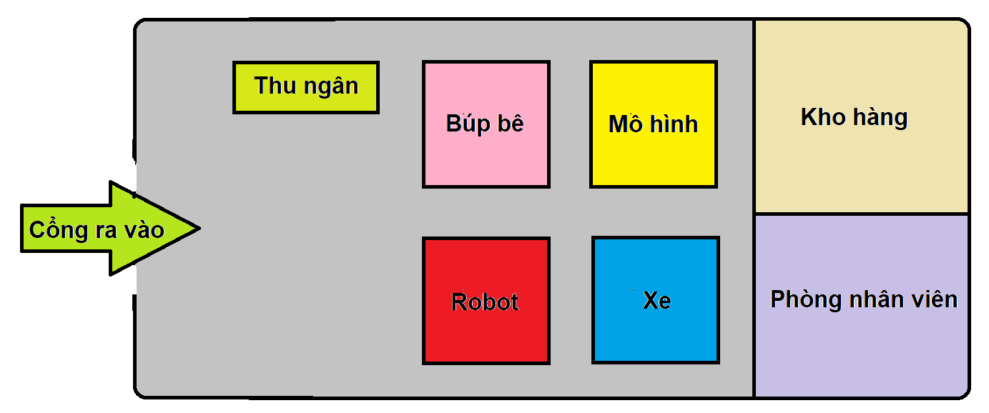

Hình 3.1. Mô tả cửa hàng đồ chơi

1. **Mô tả bằng lời**

Một cửa hàng đồ chơi có 1 lối đi dùng để *vào ra* cửa hàng. Cửa hàng chia thành 4 khu vực tương ứng 4 loại đồ chơi khác nhau: Robot, Búp bê, Mô hình, Xe đồ chơi. Khi khách hàng đến mua đồ chơi, họ sẽ đi vào khu vực loại đồ chơi cần mua theo nhu cầu và *chọn* đồ chơi mong muốn. Sau khi *lựa* món đồ chơi, khách hàng sẽ tiến ra quầy thu ngân và *thanh toán* mặt hàng. Nhân viên *lập* hóa đơn tương ứng với mặt hàng, số lượng và thu tiền của khách hàng. Khách hàng có thể *đăng kí* tài khoản để nhận thêm ưu đãi đặc biệt.

Nhân viên *thêm, sửa, xóa* sản phẩm theo từng loại sản phẩm. Nhân viên *thêm, sửa, xóa* khách hàng. Quản lý có thể *thêm, sa thải, cập nhật* nhân viên.

* 1. **Các hồ sơ**
     1. **Hóa đơn**

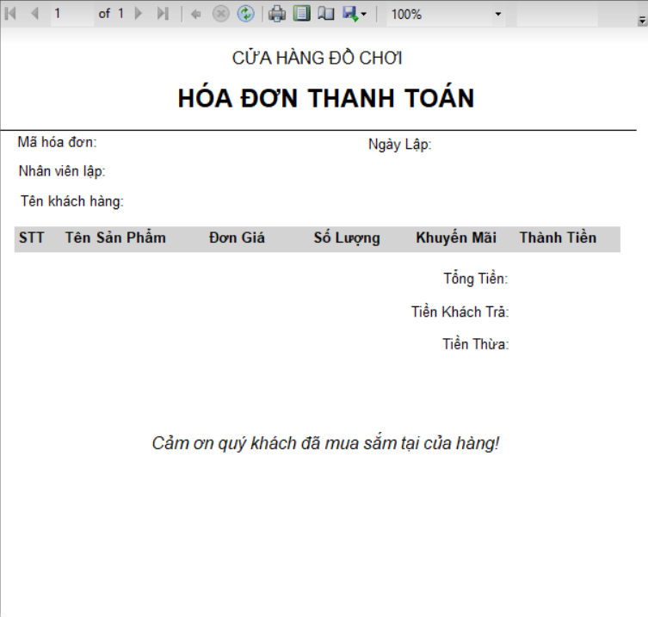

Hình 3.2.1 Hồ sơ hóa đơn

* + 1. **Bảng phân tích xác định chức năng, tác nhân và hồ sơ**

3.2.2 Bảng phân tích

|  |  |  |
| --- | --- | --- |
| Cụm động từ + bổ ngữ | Cụm danh từ | Nhận xét |
| *Vào ra* cửa hàng  *Thanh toán* mặt hàng  *Chọn*  đồ chơi  *Lập*  hóa đơn  *Thêm,sửa,xóa* sản phẩm  *Thêm,sửa,xóa* khách hàng  *Thêm,sa thải,cập nhật* nhân viên | Cửa hàng đồ chơi  Lối  khu  Nhân viên  Khách hàng  Hóa đơn  Đồ chơi  Loại đồ chơi  Quản lý | =  =  =  Tác nhân  Tác nhân  Hồ sơ  Hồ sơ  Hồ sơ  Tác nhân |
|  |

* 1. **Thiết lập biểu đồ ngữ cảnh**

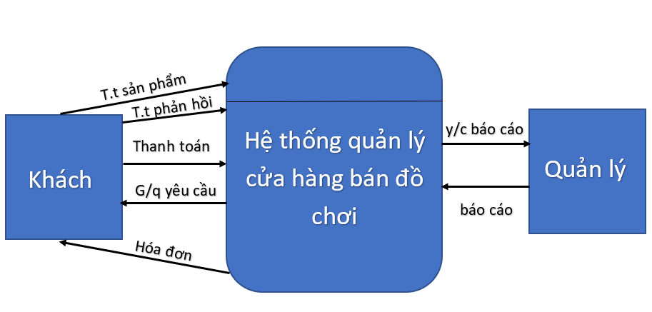

Hình 3.3. Biểu đồ ngữ cảnh

* 1. **Biểu đồ hoạt động**

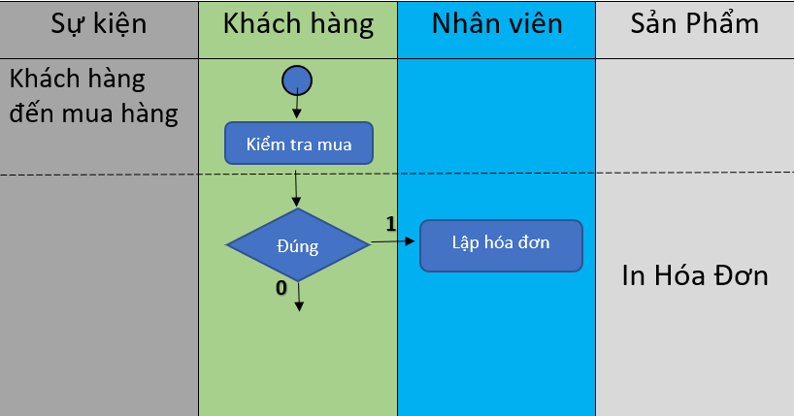

Hình 3.4. Biểu đồ hoạt động

## ERD

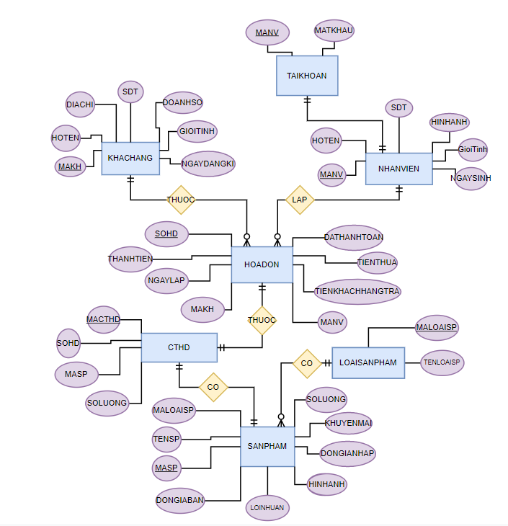

Hình 3.5 ERD

## Database Diagram

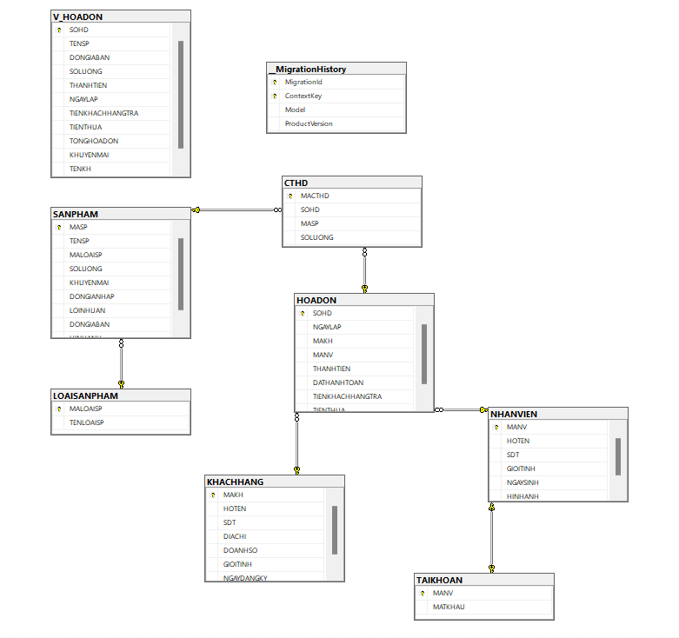

Hình 3.6 Database Diagram

## Thiết kế cơ sở dữ liệu

* + 1. **Bảng TAIKHOAN**

Bảng 3.7.1 Bảng dữ liệu TAIKHOAN

|  |  |  |  |  |  |  |
| --- | --- | --- | --- | --- | --- | --- |
| **STT** | **Tên thuộc tính** | **Kiểu dữ liệu** | **Kích thước** | **Not null/null** | **Khóa chính** | **Khóa ngoại** |
| 1 | MANV | Int |  | Not null | X | X |
| 2 | MATKHAU | Varbinary | 8000 | Not null |  |  |

* + 1. **Bảng LOAISANPHAM**

Bảng 3.7.2 Bảng dữ liệu LOAISANPHAM

|  |  |  |  |  |  |  |
| --- | --- | --- | --- | --- | --- | --- |
| **STT** | **Tên thuộc tính** | **Kiểu dữ liệu** | **Kích thước** | **Not null/null** | **Khóa chính** | **Khóa ngoại** |
| 1 | MALOAISP | Int |  | Not null | X |  |
| 2 | TENLOAISP | Nvarchar | 50 | Not null |  |  |
| 3 | NGUNGKINHDOANH | Bit |  | Not null |  |  |

* + 1. **Bảng SANPHAM**

Bảng 3.7.3 Bảng dữ liệu SANPHAM

|  |  |  |  |  |  |  |
| --- | --- | --- | --- | --- | --- | --- |
| **STT** | **Tên thuộc tính** | **Kiểu dữ liệu** | **Kích thước** | **Not null/null** | **Khóa chính** | **Khóa ngoại** |
| 1 | MASP | Int |  | Not null | X |  |
| 2 | TENSP | Nvarchar | 200 | Null |  |  |
| 3 | MALOAISP | Int |  | Not null |  | X |
| 4 | DVT | Nvarchar | 20 | Null |  |  |
| 5 | MANCC | Int |  | Not null |  | X |
| 6 | NGAYSX | Datetime |  | Null |  |  |
| 7 | NGAYHETHAN | Datetime |  | Null |  |  |
| 8 | SOLUONG | Int |  | Null |  |  |
| 9 | DONGIABAN | Decimal |  | Null |  |  |
| 10 | DONGIANHAP | Decimal |  | Null |  |  |
| 11 | LOINHUAN | Int |  | Null |  |  |
| 12 | HINHANH | Image |  | Null |  |  |
| 13 | KHUYENMAI | Int |  | Null |  |  |
| 14 | NGUNGKINHDOANH | Bit |  | Null |  |  |

* + 1. **Bảng NHANVIEN**

Bảng 3.7.4 Bảng dữ liệu NHANVIEN

|  |  |  |  |  |  |  |
| --- | --- | --- | --- | --- | --- | --- |
| **STT** | **Tên thuộc tính** | **Kiểu dữ liệu** | **Kích thước** | **Not null/null** | **Khóa chính** | **Khóa ngoại** |
| 1 | MANV | Int |  | Not null | X |  |
| 2 | HOTEN | Nvarchar | 50 | Null |  |  |
| 3 | SDT | Varchar | 20 | Null |  |  |
| 4 | TÔIAIL | Varchar | 20 | Null |  |  |
| 5 | GIOITINH | Bit |  | Null |  |  |
| 6 | NGAYSINH | Datetime |  | Null |  |  |
| 7 | HINHANH | Image |  | Null |  |  |
| 8 | MALOAI | Int |  | Not null |  | X |
| 9 | DATHOIVIEC | Bit |  | Null |  |  |

* + 1. **Bảng KHACHHANG**

Bảng 3.7.5 Bảng dữ liệu KHACHHANG

|  |  |  |  |  |  |  |
| --- | --- | --- | --- | --- | --- | --- |
| **STT** | **Tên thuộc tính** | **Kiểu dữ liệu** | **Kích thước** | **Not null/null** | **Khóa chính** | **Khóa ngoại** |
| 1 | MAKH | Int |  | Not null | X |  |
| 2 | HOTEN | Nvarchar | 50 | Null |  |  |
| 3 | DIACHI | Nvarchar | 200 | Null |  |  |
| 4 | SDT | Varchar | 20 | Null |  |  |
| 5 | GIOITINH | Bit |  | Null |  |  |
| 6 | NGAYDK | Datetime |  | Null |  |  |
| 7 | TÔIAIL | Varchar | 20 | Null |  |  |
| 8 | DOANHSO | Decimal |  | Null |  |  |
| 9 | DAXOA | Bit |  | Null |  |  |

* + 1. **Bảng HOADON**

Bảng 3.7.6 Bảng dữ liệu HOADON

|  |  |  |  |  |  |  |
| --- | --- | --- | --- | --- | --- | --- |
| **STT** | **Tên thuộc tính** | **Kiểu dữ liệu** | **Kích thước** | **Not null/null** | **Khóa chính** | **Khóa ngoại** |
| 1 | SOHD | Int |  | Not null | X |  |
| 2 | NGAYLAP | Datetime |  | Null |  |  |
| 3 | MAKH | Int |  | Not null |  | X |
| 4 | MANV | Int |  | Not null |  | X |
| 5 | THANHTIEN | Decimal |  | Null |  |  |
| 6 | DATHANHTOAN | Bit |  | Null |  |  |
| 7 | TIENKHACHHANGTRA | Decimal |  | Null |  |  |
| 8 | TIENTHUA | Decimal |  | Null |  |  |

* + 1. **Bảng CTHD**

Bảng 3.7.7 Bảng dữ liệu CTHD

|  |  |  |  |  |  |  |
| --- | --- | --- | --- | --- | --- | --- |
| **STT** | **Tên thuộc tính** | **Kiểu dữ liệu** | **Kích thước** | **Not null/null** | **Khóa chính** | **Khóa ngoại** |
| 1 | MACTHD | Int |  | Not null | X |  |
| 2 | SOHD | Int |  | Not null |  | X |
| 3 | MASP | Int |  | Not null |  | X |
| 4 | SOLUONG | Int |  | Null |  |  |

# XÂY DỰNG HỆ THỐNG

## Tổng quan

### Cấu trúc của Solution

* Gồm 3 Project:

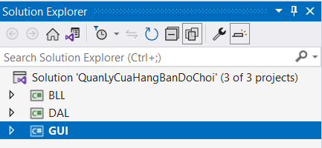

Hình 4.1 Cấu trúc của Solution

1. Project Class Library BLL (BusinessLogicLayer)

* Chứa các lớp thư viện nghiệp vụ nhận yêu cầu từ *PresentationLayer* để truy cập vào *DataAccessLayer* để trả về kết quả cho *PresentationLayer*.

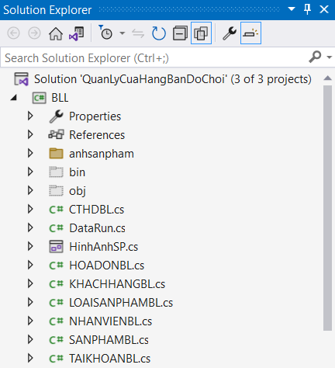

Hình 4.2 Cấu trúc của Project Class Library BusinessLogicLayer

1. Project Class Library DAL (DataAccessLayer)

* Chứa các lớp thư viện truy xuất CURD với SQL Server. Chỉ duy nhất *DataAccessLayer* được kết nối với SQL Server.

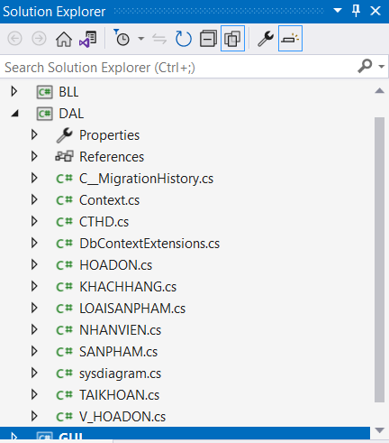

Hình 4.3 Cấu trúc của Project Class Library DataAccessLayer

1. Project Windows Form Apps(.NET Framework) PresentationLayer

* Chứa các Form, Report, UserControl, Resource hiển thị giao diện cho người dùng thao tác.

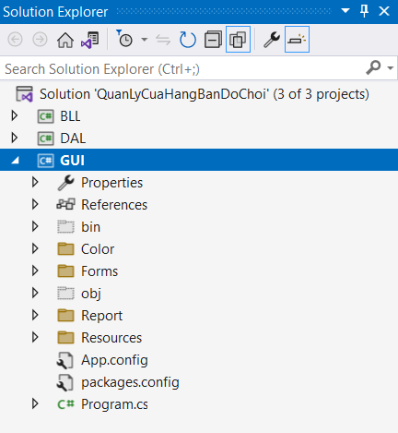

Hình 4.4 Cấu trúc của PresentationLayer

## Chức năng đăng nhập

### Giao diện chính

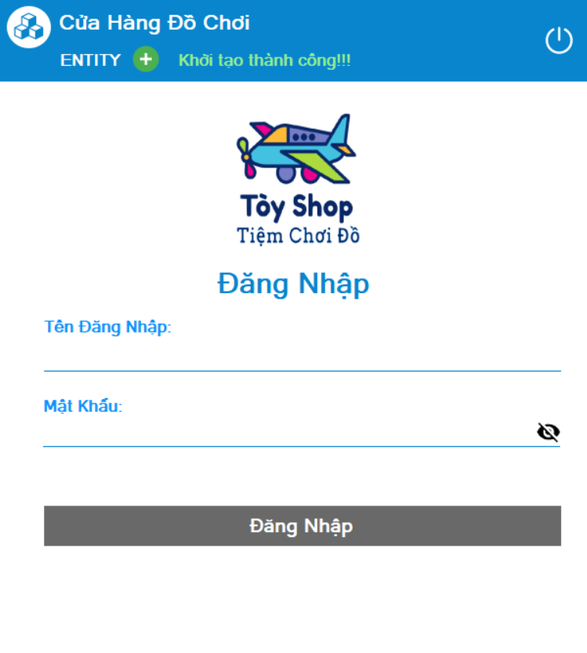

Hình 4.5 Giao diện Đăng Nhập

### Các sự kiện

* Người dùng nhập vào *Tên Đăng Nhập* và *Mật Khẩu,* **Button Đăng Nhập** sẽ chuyển thành màu *xanh,* ngược lại nếu người dùng không nhập đủ 1 trong 2 **Textbox** thì **Button Đăng Nhập** sẽ không chuyển màu và người dùng sẽ không *click* hay *Enter* được*.* Người dùng có thể *click* vào **Button Đăng Nhập** để đăng nhập vào hệ thống hoặc nhấn *Enter* trên bàn phím khi **Button Đăng Nhập** đã chuyển thành màu xanh.

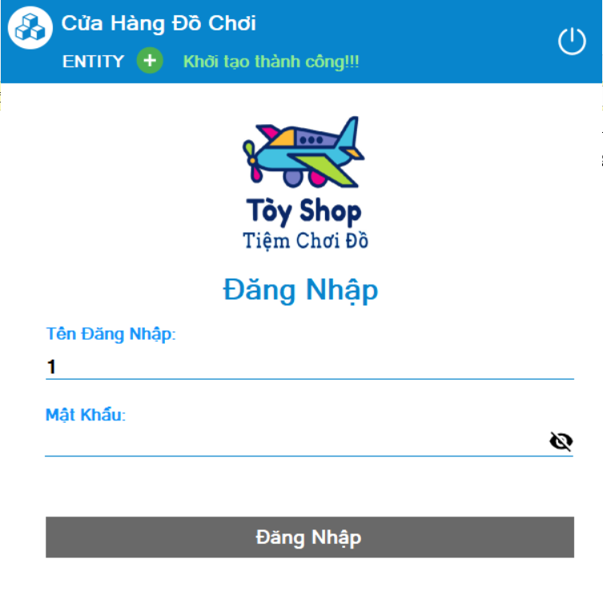

Hình 4.6 Giao diện đăng nhập khi chưa nhập đủ thông tin

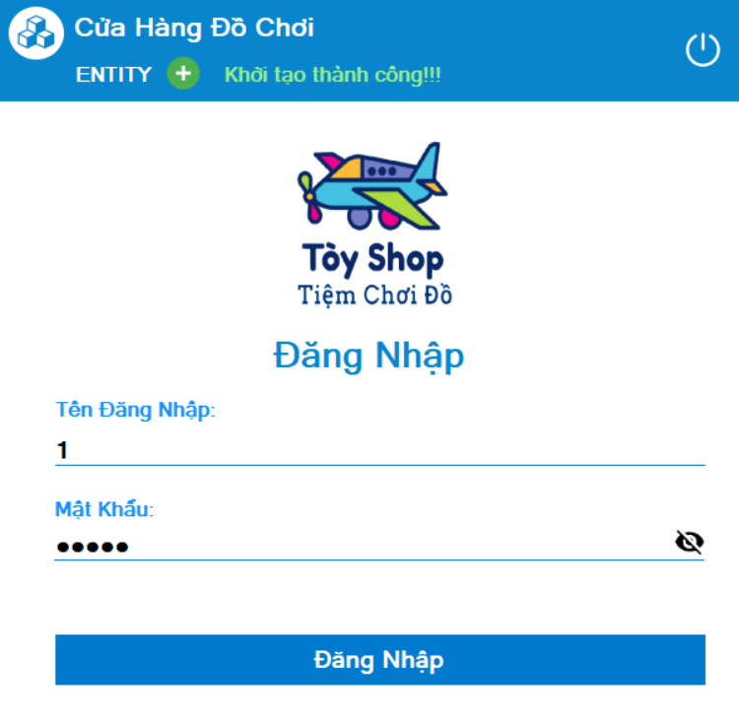

Hình 4.7 Giao diện đăng nhập khi nhập đủ thông tin

* Trong khi người dùng đang nhập *Mật Khẩu,* nếu người dùng muốn hiển thị *Mật Khẩu* để kiểm tra thì người dùng có thể *click* vào **Button Hiện Mật Khẩu** và ngược lại

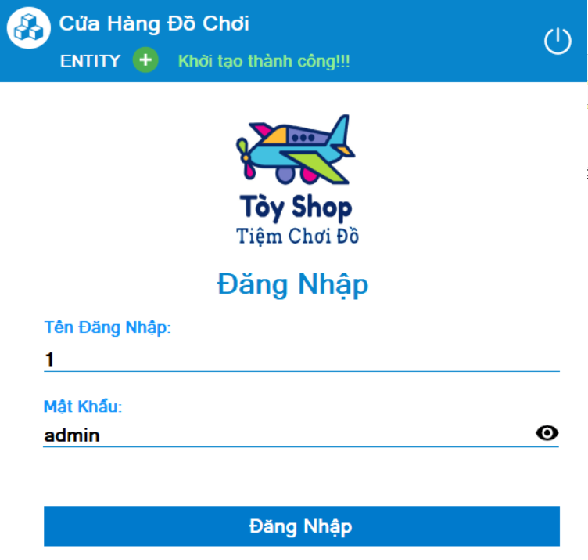

Hình 4.8 Giao diện đăng nhập khi chọn hiện mật khẩu

* Khi thông tin đăng nhập hợp lệ hệ thống sẽ hiển thị giao diện chính của phần mềm. Khi thông tin đăng nhập không hợp lệ hệ thống sẽ hiển thị thông báo.

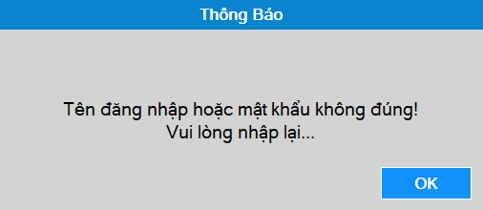

Hình 4.9 Giao diện thông báo

## Giao diện ProgressBar

### Giao diện chính

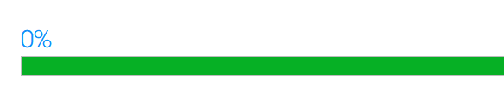

Hình 4.10 Giao diện Progressbar

## Giao diện Form chính

### Giao diện chính

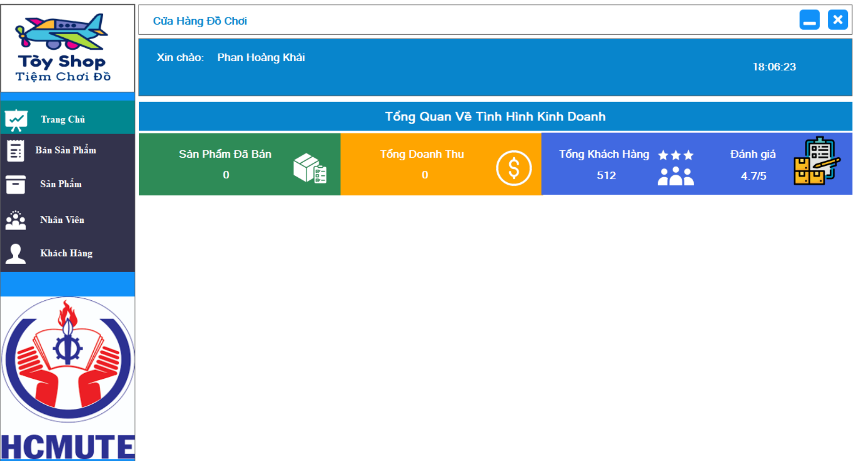

Hình 4.11 Giao diện form chính

## Giao diện trang chủ

### Giao diện chính



Hình 4.12 Giao diện Trang Chủ

### Các sự kiện

* Khi vừa đăng nhập vào, hệ thống sẽ hiển thị tổng sản phẩm đã bán, tổng doanh thu, tổng khách hàng, biểu đồ doanh thu và biểu đồ Top 10 sản phẩm bán chạy.

## Chức năng bán sản phẩm

### Giao diện chính

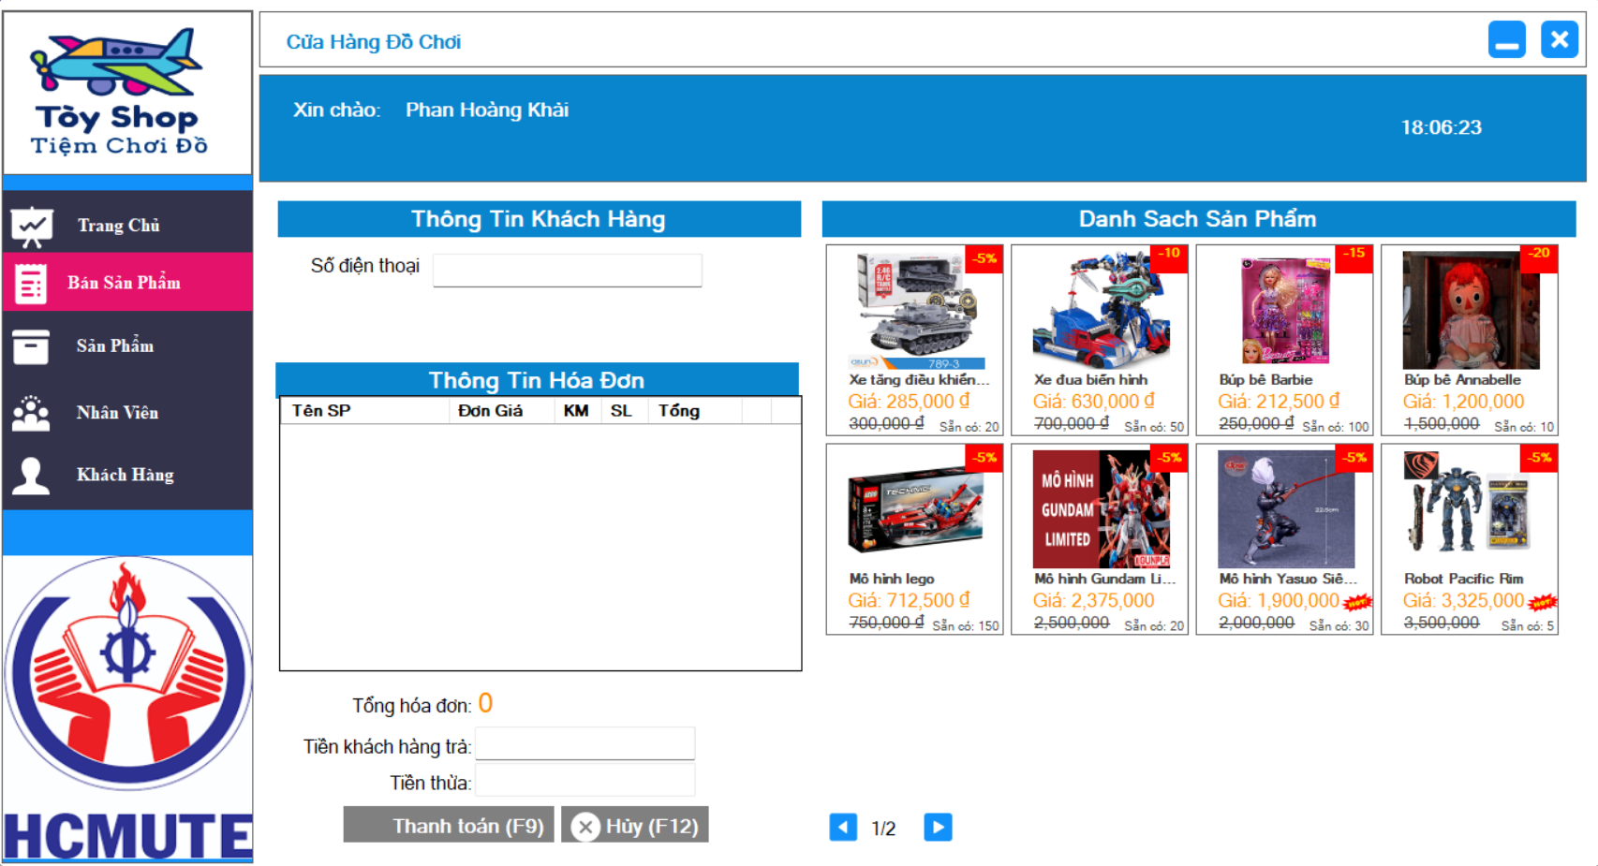

Hình 4.13 Giao diện Bán Sản Phẩm

### Các sự kiện

* Hệ thống hiển thị danh sách sản phẩm theo từng trang, mỗi trang có các sản phẩm khác nhau.

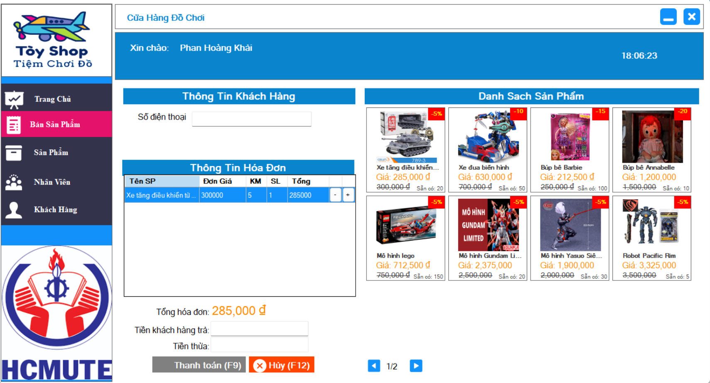

Hình 4.14 Giao diện khi thêm sản phẩm vào hóa đơn

* Khách hàng sẽ trả tiền dựa trên tổng tiền hóa đơn mà hệ thống hiển thị trên **Label Tổng Hóa Đơn.**
* Nhân viên sẽ nhận số tiền khách hàng và nhập vào **Textbox Tiền Khách Hàng Trả.** Hệ thống sẽ tính tiền thừa và hiển thị lên **Textbox Tiền Thừa.** Nếu hợp lệ **Button Thanh Toán** sẽ chuyển thành màu xanh lá, nhân viên có thể chọn **Button Thanh Toán** để thanh toán.

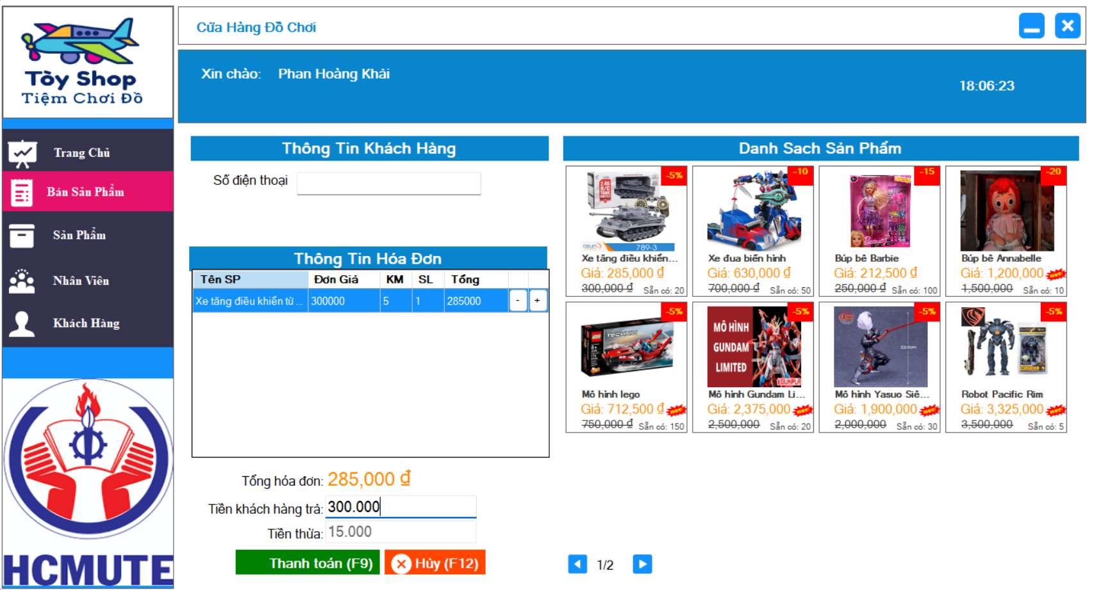

Hình 4.15 Giao diện khi có đầy đủ thông tin để thanh toán

* Nếu khách hàng không muốn mua nữa nhân viên sẽ chọn **Button Hủy(F12).**
* Nếu khách hàng đồng ý thanh toán nhân viên sẽ chọn **Button Thanh Toán(F9)**, hệ thống sẽ in hóa đơn cho khách hàng**.**

## Giao diện in hóa đơn

### Giao diện chính

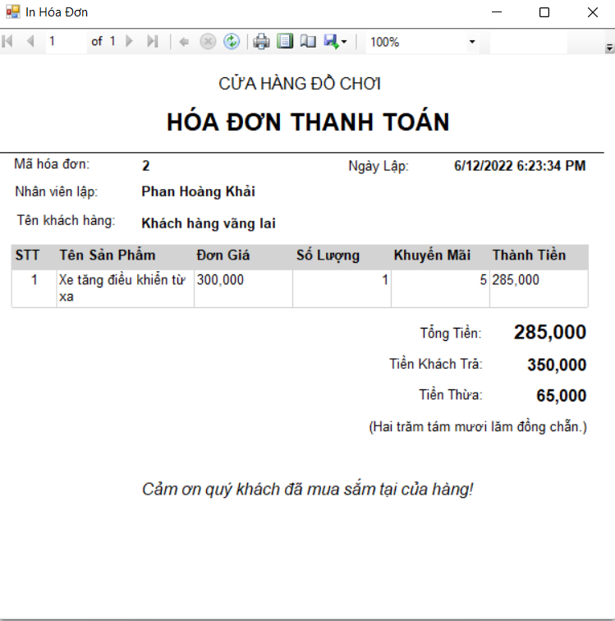

Hình 4.16 Giao diện In Hóa Đơn

## Chức năng quản lý sản phẩm

### Giao diện thành phần

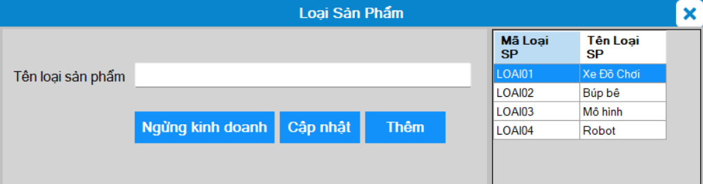

Hình 4.17 Giao diện Quản Lý Loại Sản Phẩm

### Giao diện chính

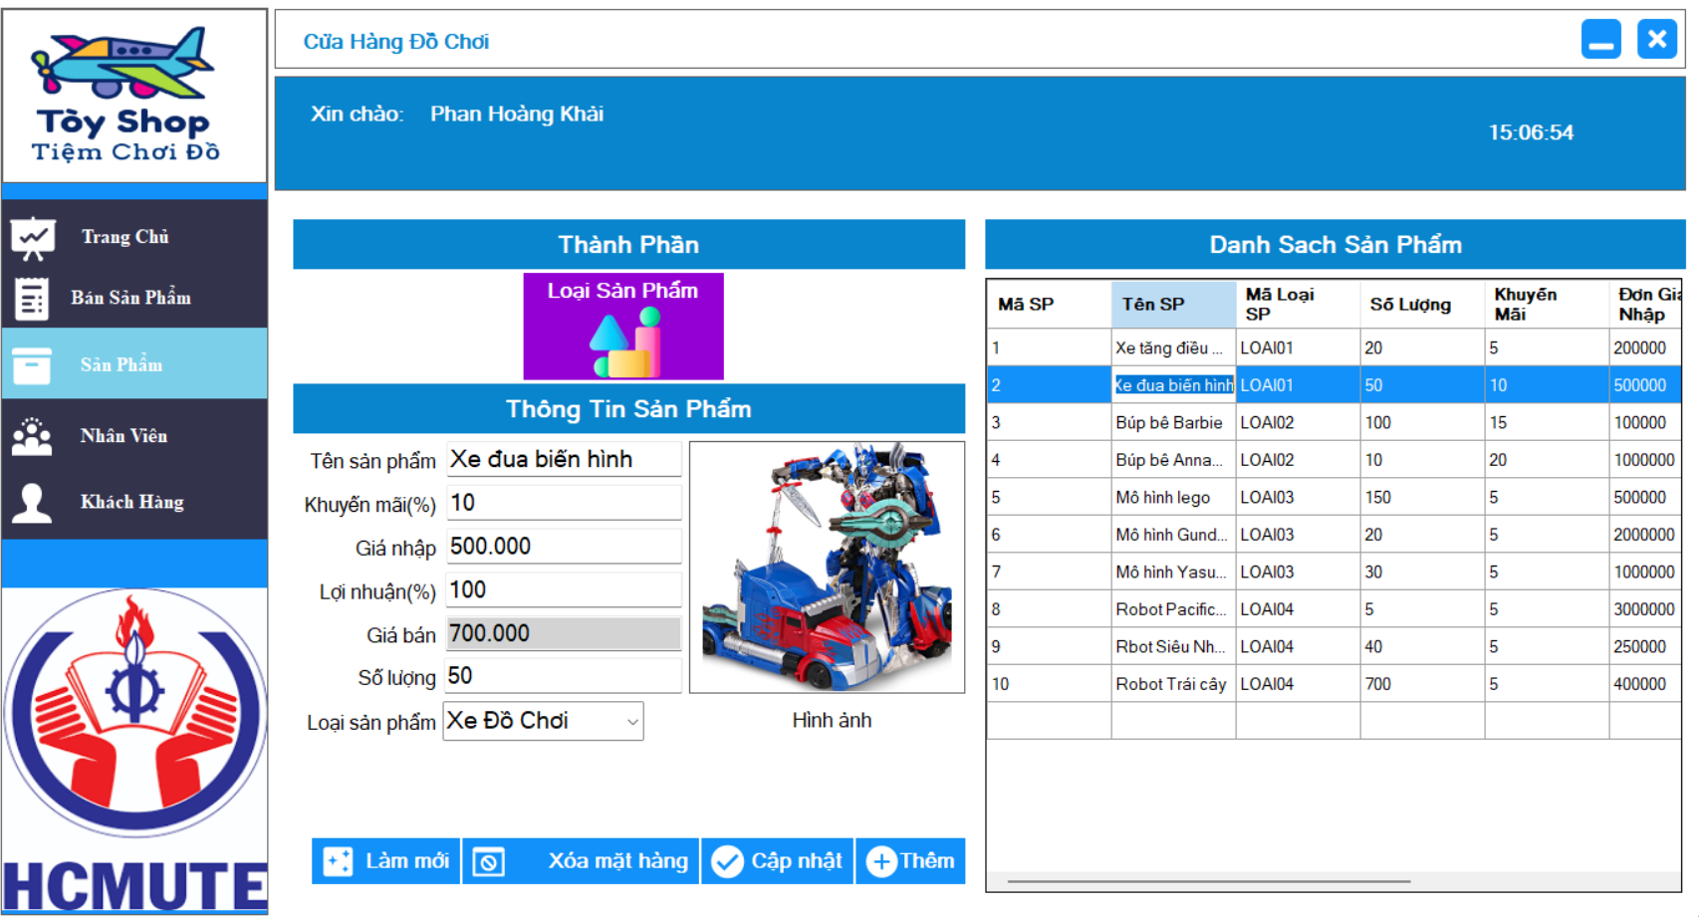

Hình 4.18 Giao diện Quản Lý Sản Phẩm

### Các sự kiện

* Hệ thống hiển thị danh sách sản phẩm lên giao diện
* Nhân viên có thể tìm kiếm sản phẩm tại bộ lọc sản phẩm.
* Khi nhân viên chọn 1 sản phẩm trong danh sách, sản phẩm đó sẽ được hiển thị đầy đủ thông tin lên giao diện.
* Nhân viên có thể chọn **Button Làm Mới** để làm sạch các thông tin sản phẩm đang hiển thị lên giao diện
* Khi nhân viên chưa nhập đủ thông tin sản phẩm khi thêm mới, hệ thống sẽ thông báo và tô đỏ các controls.

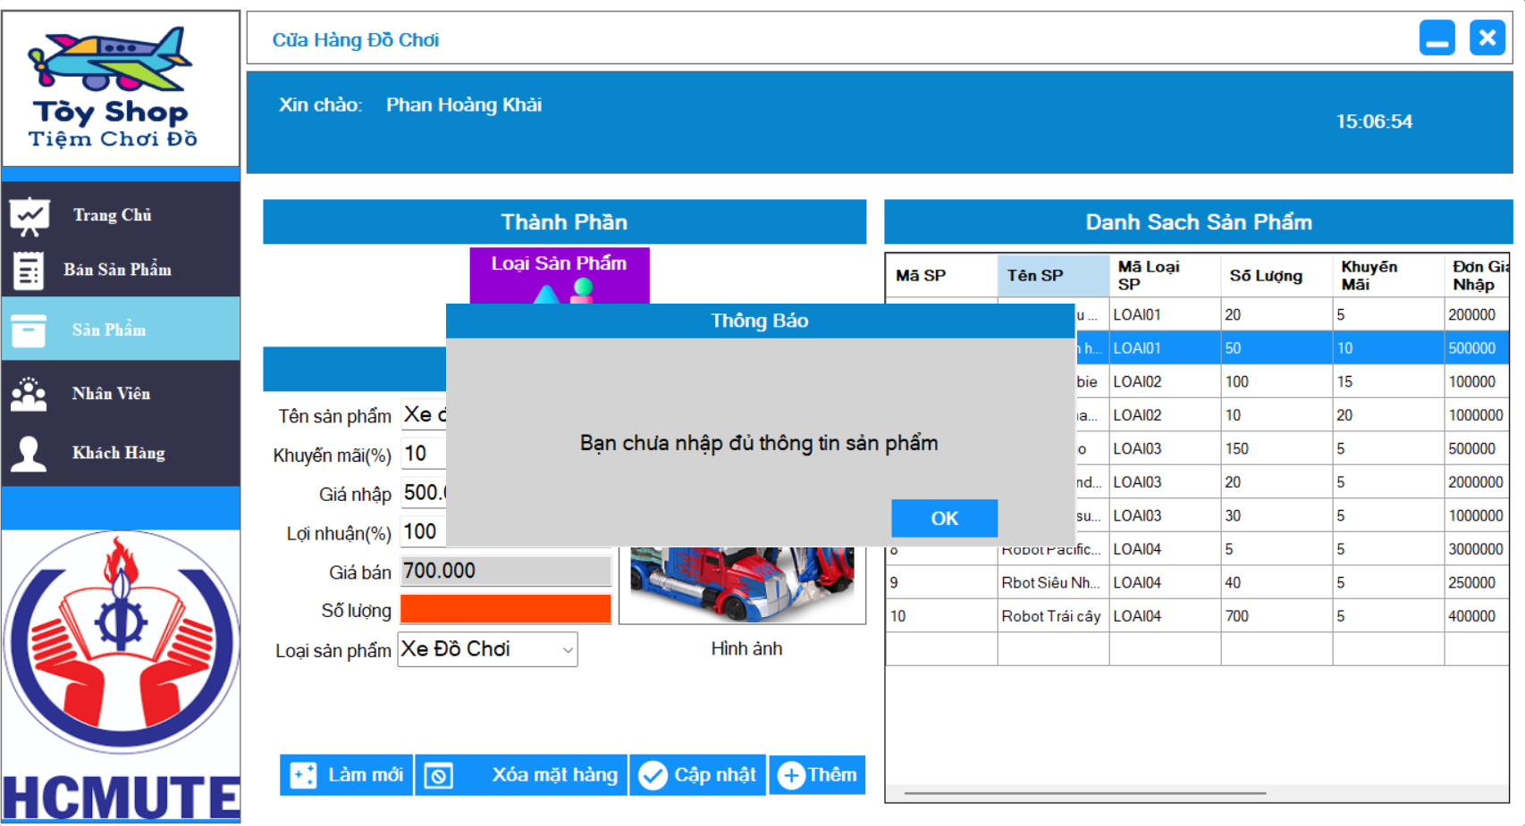

Hình 4.19 Giao diện khi chưa nhập đủ thông tin sản phẩm

* Nhân viên có thể thêm nhanh loại sản phẩm và nhà cung cấp tại **Button (+).**

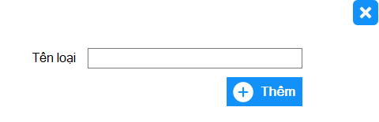

Hình 4.20 Giao diện thêm nhanh Loại Sản Phẩm

## Chức năng quản lý nhân viên

### Giao diện chính

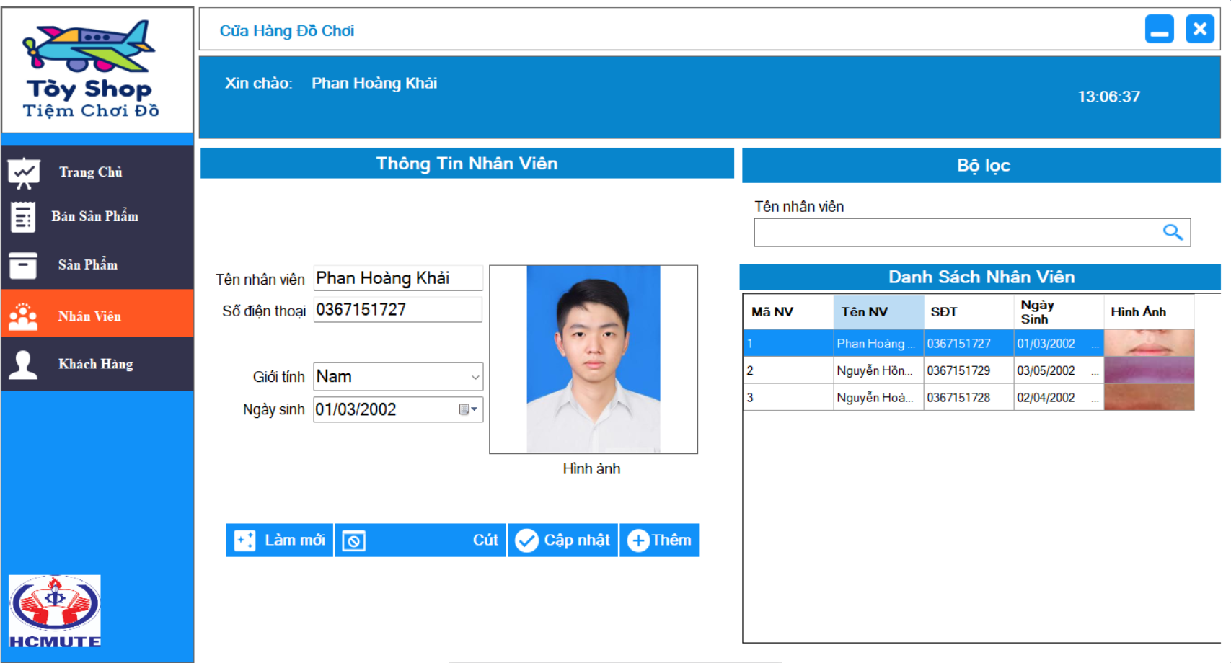

Hình 4.21 Giao diện Quản Lý Nhân Viên

### Các sự kiện

* Danh sách nhân viên sẽ được hiển thị lên giao diện.
* Có thể tìm kiếm nhân viên tại bộ lọc.
* Nhân viên bán hàng có thể chỉnh sửa thông tin cá nhân, nhân viên quản lý sẽ thực hiện được đầy đủ các chức năng.

## Chức năng quản lý khách hàng

### Giao diện chính

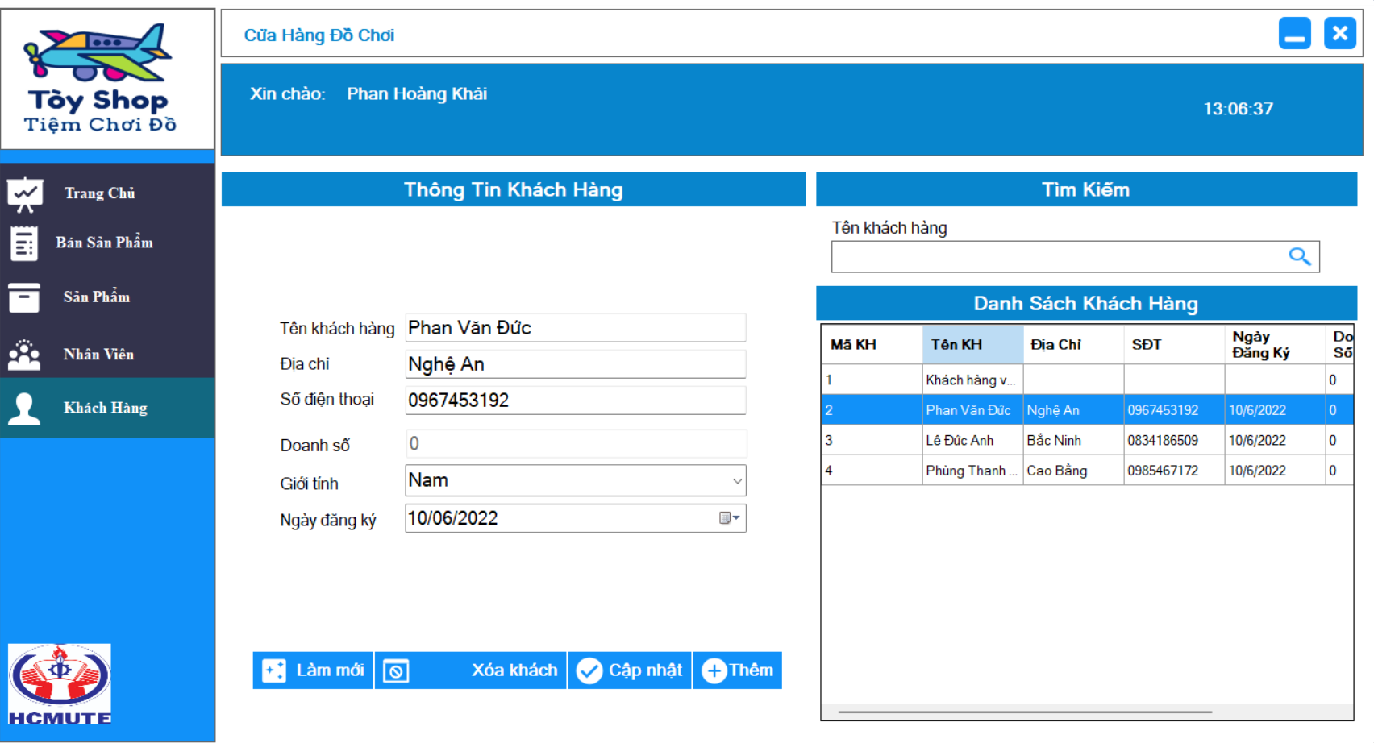

Hình 4.22 Giao diện Quản Lý Khách Hàng

### Các sự kiện

* Danh sách khách hàng sẽ được hiển thị lên giao diện.
* Có thể tìm kiếm khách hàng tại bộ lọc.
* Nhân viên bán hàng và nhân viên quản lý sẽ thực hiện được đầy đủ các chức năng.

# KẾT QUẢ THỰC HIỆN

## Kết quả đạt được

* Thiết kế giao diện được cho các Form liên quan đến đề tài.
* Đã vận dụng lý thuyết Cơ sở dữ liệu và Phân tích hệ thống vào đề tài.
* Giao diện đẹp và thân thiện với người dùng.
* Học hỏi được nhiều kinh nghiệm trong cách giao tiếp cũng như trong công việc, hiểu được nhiều hơn về cách quản lý bán hàng, có cơ hội để vận dụng kiến thức lý thuyết trong nhà trường áp dụng vào thực tiễn.
* Tạo được các thư viện, hiểu sâu hơn về ngôn ngữ lập trình C#.

## Hạn chế

* Cách tổ chức dữ liệu và kỹ thuật lập trình chưa được tốt.
* Bắt lỗi người dùng chưa được toàn diện.
* Các chức năng của chương trình chưa linh động.
* Chưa bảo mật được toàn bộ dữ liệu.
* Chưa có chức năng Import, Export cơ sở dữ liệu từ Excel, Sao lưu và phục hồi dữ liệu.

## Hướng phát triển

* Xử lý tất cả các sự kiện, các lỗi ngoài ý muốn tốt hơn của chương trình và người dùng thao tác lên chương trình.
* Cải tiến chương trình, thêm nhiều chức năng hơn.
* Hoàn thiện tốt hơn về phần lập trình trên C# và ràng buộc dữ liệu.
* Nâng cao tính linh động của chương trình.
* Thêm các chức năng mới để đáp ứng người dùng một các tốt hơn.
* Bảo mật dữ liệu tốt hơn.

TÀI LIỆU THAM KHẢO

Tiếng Việt:

1. **Dương Quang Thiện**. .NET Toàn Tập. Nhà xuất bản tổng hợp. TP.HCM, 2005.
2. **Nguyễn Ngọc Bình Phương, Thái Thanh Phong**. Các Giải Pháp Lập Trình C#. Nhà xuất bản Giao thông vận tải. 2006.

Tiếng Anh:

1. **RB Whitaker**. The C# Player’s Guide (2nd Edition). .Starbound Software. U.S.A, 2012.